**INSTITUCIÓN EDUCATIVA TÉCNICA JOAQUÍN PARÍS SEDE SAGRADO CORAZÓN**

**ASIGNATURA: ÉTICA Y VALORES HUMANOS APRENDIZAJE: LA ADOLESCENCIA**

**DOCENTES: DIANA MARCELA ARIZA BERMÚDEZ Y ESTEFFANY IPUZ MONTOYA**

1. Lee la siguiente frase:



2. Reflexiona acerca de la anterior frase.

3. Para ti, ¿qué es la adolescencia?

4. Observa el siguiente video:

<https://www.youtube.com/watch?v=i7Yg0iJ_eeQ>

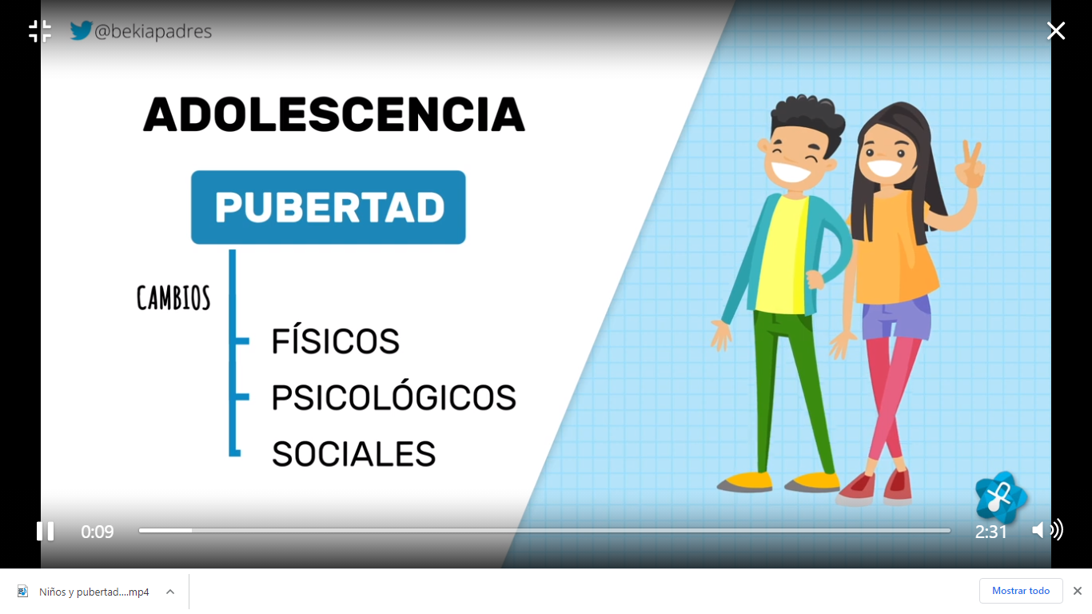

5. Lee, analiza y escribe en tú cuaderno el siguiente mapa conceptual:

Se caracteriza por:

6. Responde las siguientes preguntas:

a. ¿Qué edades comprende la adolescencia?

b. ¿Cuál es la principal característica de esta etapa?

c. Menciona dos cambios que se presenten durante la adolescencia y explícalos

7. Socialicemos lo aprendido el día de hoy.